1. Kiến trúc hệ thống
   1. **Quản lý Đặt Phòng**
      1. Sơ đồ lớp hệ thống

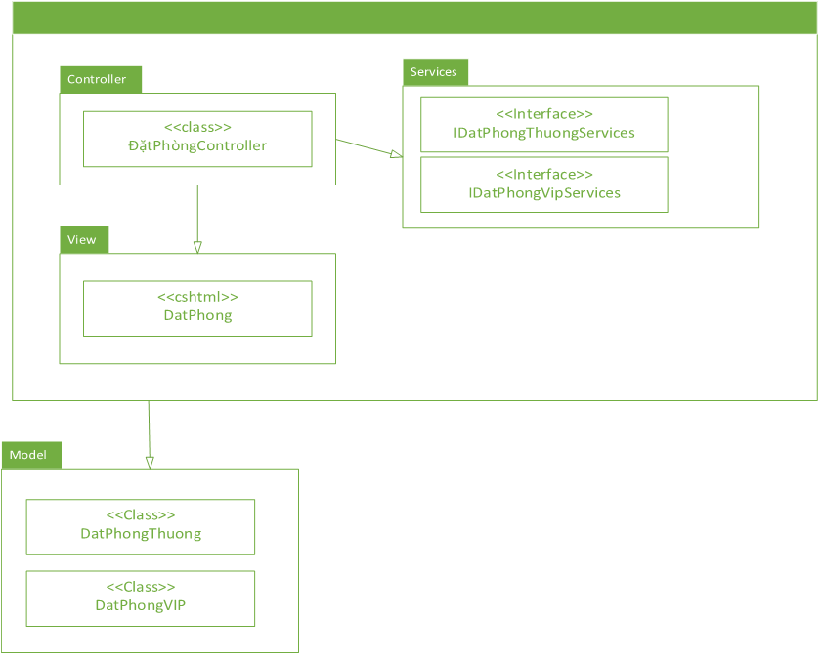

* + 1. Sơ đồ lớp chi tiết

Mã số: DCLS_DatPhong

Tham chiếu: [FR-01] UCCN-1.1, UCCN-1.3,[FD-01]

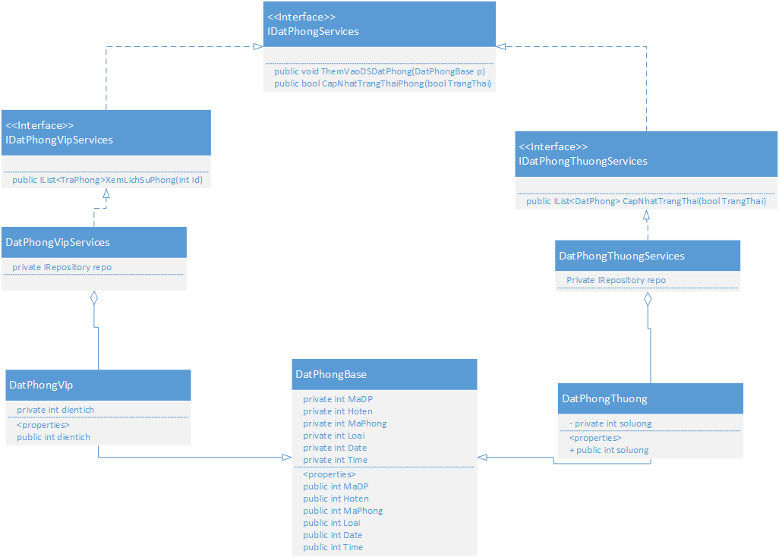

1. Thành phần giao diện View

2.1. Màn hình đặt phòng



**Diễn giải**

|  |  |
| --- | --- |
| Tên | Mô tả |
| MaDP | Có nhiều đơn đặt phòng, mỗi đơn có một mã đặt phòng |
| Họ tên khách hàng | Họ tên của người đặt phòng |
| Số điện thoại | Số điện thoại người đặt phòng |
| Mã Phòng | Mỗi phòng có một mã khác nhau |
| Loại phòng | Có 2 loại phòng: phòng thường và phòng VIP |
| Time/Date | Thời gian và ngày khách hang sẽ đến nhận phòng |
| Đặt phòng | Xác nhận đặt phòng |

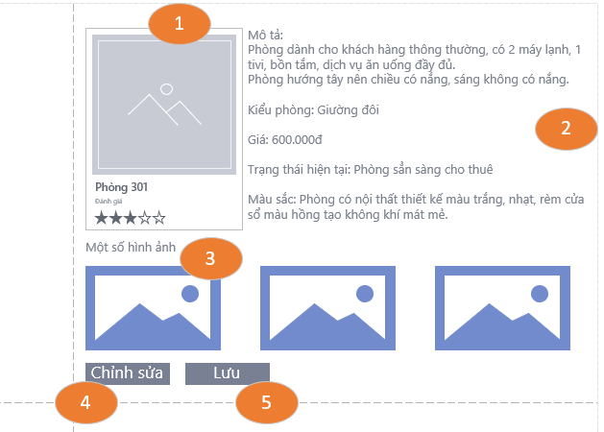

**Diễn giải**

|  |  |  |
| --- | --- | --- |
| STT | Nhóm control | Mô tả |
| 1 | 1 | Hình đại diện phòng, thông tin cơ bản như tên phòng, đánh giá |
| 2 | 2 | Thông tin chung phòng như: mô tả, kiểu phòng, trạng thái, màu sắc,… |
| 3 | 3 | Danh các hình ảnh chi tiết của phòng |
| 4 | 4 | Nếu người dùng muốn chỉnh sửa thông tin trực tiếp |
| 5 | 5 | Nếu người dùng muốn lưu những thông tin cần chỉnh sửa. |

1. Luồng xử lý chức năng

|  |  |
| --- | --- |
| Mã số | LCN01 |
| Tham chiếu | [FR-01]UCCN1 |
| Tên chức năng | DatPhong |
| Mô tả | Khi khách hàng đặt phòng, màn hình sẽ hiển thị thông tin các phòng, sau đó khách hàng sẽ chọn phòng ưng ý, tiếp theo màn hình sẽ hiển thị bảng đặt phòng để khách hàng cung cấp thông tin cá nhân |
| Luồng xử lý |  |

1. Thành phần service
   1. DatPhongVipService

3.1.1 Phương thức ThemvaoDSDatPhong

|  |  |
| --- | --- |
| Tham chiếu | UCCN-1 |
| Tên phương thức | ThemVaoDSDatPhong |
| Tham số | DatPhong |
| Giá trị trả về | Void |
| Thuật toán |  |

3.1.2 Phương thức CapNhatTrangThaiPhong

|  |  |
| --- | --- |
| Tham chiếu | UCCN-2 |
| Tên phương thức | CapNhatTrangThaiPhong |
| Tham số | TrangThai |
| Giá trị trả về | bool |
| Thuật toán |  |

3.2 DatPhongThuongService

3.2.1 Phương thức ThemvaoDSDatPhong

|  |  |
| --- | --- |
| Tham chiếu | UCCN-1 |
| Tên phương thức | ThemVaoDSDatPhong |
| Tham số | DatPhong |
| Giá trị trả về | Void |
| Thuật toán |  |

3.2.2 Phương thức CapNhatTrangThaiPhong

|  |  |
| --- | --- |
| Tham chiếu | UCCN-2 |
| Tên phương thức | CapNhatTrangThaiPhong |
| Tham số | TrangThai |
| Giá trị trả về | bool |
| Thuật toán |  |

1. Thành phần Model
   1. class DatPhongThuong

Định nghĩa các thuộc tính như hình Thông tin đặt phòng

* 1. class DatPhongVip

Định nghĩa các thuộc tính như hình Thông tin đặt phòng